_________________ (llamarse, yo) Juan y _________________ (ir)
a _________________ (hablar) de mis vacaciones con mi familia. El verano _________________ (ser) mi estación preferida.
Me _________________ (gustar) _________________ (viajar) por todo el mundo
y ya he visitado Francia, Malta, el Reino Unido e Irlanda, Argentina, Japón, Canadá y España.
España _________________ (ser) el país que me _________________ (gustar) más. _________________ (estar) en la Península Ibérica donde _________________ (hacer) mucho calor. Yo con mi familia y nuestros amigos _________________ (viajar) aquí todos los años porque nos _________________ (encantar) la cultura y especialmente la vida de los españoles.
Cuando _________________ (estar, nosotros) en España, _________________ (vivir) en hoteles que _________________ (estar) lejos de los centros turísticos llenos de turistas. Aunque me _________________ (gustar) la vida nocturna
de los españoles, a mi abuelita no le _________________ (gustar) nada. Ella _________________ (preferir) la tranquilidad y silencio al ruido de la calle.
Cuando _________________ (estar, nosotros) de vacaciones, mis abuelos normalmente _________________ (pasear), _________________ (leer) los libros
y _________________ (descansar) mucho porque ya no _________________ (ser) tan jóvenes. Como mis padres _________________ (ser) profesores de historia en la escuela secundaria, _________________ (visitar) lugares nuevos y muchos monumentos. Mi padre _________________ (hacer) fotos y después
las _________________ (sacar) y _________________ (usar) en sus clases
de historia. Mi madre siempre _________________ (comprar) regalos
y recuerdos para toda la familia, aunque en España los precios _________________ (ser) bastante altos y por eso _________________ (gastar, nosotros) mucho dinero.
Yo y mi hermana _________________ (caminar) por las montañas,
yo _________________ (hacer) fotos y ambos _________________ (descansar)
de la escuela. Luego _________________ (nadar, nosotros) y _________________ (bucear) en el mar y mi hermana _________________ (tomar) el sol.
Yo _________________ (estar) tumbado debajo del parasol en la playa porque no _________________ (querer) _________________ (tener) quemaduras de sol. Mi hermana _________________ (ser) mi mejor amiga. Este año ella ha empezado a _________________ (estudiar) en la universidad, pero yo he terminado mis estudios universitarios y _________________ (trabajar) como profesor de español e inglés en la misma escuela secundaria en la que _________________ (enseñar) nuestros padres.
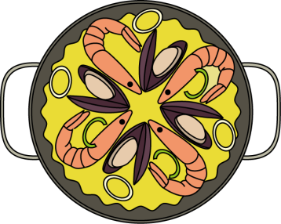
Por la noche, nuestros padres y abuelos _________________ (estar) en el hotel
y _________________ (cenar) en el restaurante que _________________ (encontrarse) en el hotel, pero mi hermana
y yo _________________ (bailar) y _________________ (comer) en uno de los bares que _________________ (estar) cerca del hotel. En los bares _________________ (hay) platos tradicionales y típicamente españoles: hermanita siempre _________________ (tomar) la paella valenciana
y yo _________________ (tomar) varios tipos de tapas. ¡Ñam! Luego _________________ (bailar, yo y mi hermana) y _________________ (charlar)
con españoles de varias cosas. ¡Los españoles _________________ (ser)
tan alegres y divertidos!
Te _________________ (recomendar, yo) _________________ (ir) a España,
¡_________________ (ser) un país perfecto!
¡Viva España!
Hay que completar la historia con los verbos en formas apropriadas (cuidado: algunas veces tienes que completarlo con infinitivos)
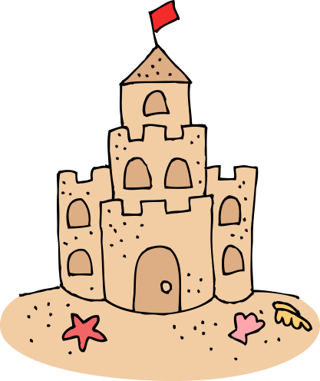
Explica (o traduce) palabras como:
- La estación –
- La vida nocturna –
- Los abuelos –
- La escuela secundaria –
- El plato –
- Las tapas –
- El precio –
- Bucear –
Clave:
ME LLAMO (llamarse, yo) Juan y VOY (ir) a HABLAR (hablar) de mis vacaciones con mi familia. El verano ES (ser) mi estación preferida. Me GUSTA (gustar) VIAJAR (viajar) por todo el mundo y ya he visitado Francia, Malta, el Reino Unido e Irlanda, Argentina, Japón, Canadá y España.
España ES (ser) el país que me GUSTA (gustar) más. ESTÁ (estar) en la Península Ibérica donde HACE (hacer) mucho calor. Yo con mi familia y nuestros amigos VIAJAMOS (viajar) aquí todos los años porque nos ENCANTAN (encantar) la cultura y especialmente la vida de los españoles.
Cuando ESTAMOS (estar, nosotros) en España, VIVIMOS (vivir) en hoteles que ESTÁN (estar) lejos de los centros turísticos llenos de turistas. Aunque me GUSTA (gustar) la vida nocturna de los españoles, a mi abuelita no le GUSTA (gustar) nada. Ella PREFIERE (preferir) la tranquilidad y silencio al ruido de la calle.
Cuando ESTAMOS (estar, nosotros) de vacaciones, mis abuelos normalmente PASEAN (pasear), LEEN (leer) los libros y DESCANSAN (descansar) mucho porque ya no SON (ser) tan jóvenes. Como mis padres SON (ser) profesores de historia en la escuela secundaria, VISITAN (visitar) lugares nuevos y muchos monumentos. Mi padre HACE (hacer) fotos y después las SACA (sacar) y USA (usar) en sus clases de historia. Mi madre siempre COMPRA (comprar) regalos y recuerdos para toda la familia, aunque en España los precios SON (ser) bastante altos y por eso GASTAMOS (gastar, nosotros) mucho dinero.
Yo y mi hermana CAMINAMOS (caminar) por las montañas, yo HAGO (hacer) fotos y ambos DESCANSAMOS (descansar) de la escuela. Luego NADAMOS (nadar, nosotros) y BUCEAMOS (bucear) en el mar y mi hermana TOMA (tomar) el sol. Yo ESTOY (estar) tumbado debajo del parasol en la playa porque no QUIERO (querer) TENER (tener) quemaduras de sol. Mi hermana ES (ser) mi mejor amiga. Este año ella ha empezado a ESTUDIAR (estudiar) en la universidad, pero yo he terminado mis estudios universitarios y TRABAJO (trabajar) como profesor de español e inglés en la misma escuela secundaria en la que ENSEÑAN (enseñar) nuestros padres.
Por la noche, nuestros padres y abuelos ESTÁN (estar) en el hotel y CENAN (cenar) en el restaurante que SE ENCUENTRA (encontrarse) en el hotel, pero mi hermana y yo BAILAMOS (bailar) y COMEMOS (comer) en uno de los bares que ESTÁ (estar) cerca del hotel. En los bares HAY (hay) platos tradicionales y típicamente españoles: hermanita siempre TOMA (tomar) la paella valenciana y yo TOMO (tomar) varios tipos de tapas. ¡Ñam! Luego BAILAMOS (bailar, yo y mi hermana) y CHARLAMOS (charlar) con españoles de varias cosas. ¡Los españoles SON (ser) tan alegres y divertidos!
Te RECOMIENDO (recomendar, yo) IR (ir) a España, ¡ ES (ser) un país perfecto!
- La estación – roční období
- La vida nocturna – noční život
- Los abuelos – prarodiče (babička a dědeček)
- La escuela secundaria – střední škola
- El plato – pokrm, jídlo
- Las tapas – španělské tapas
- El precio – cena
- Bucear – potápět se (el buceo – potápění)
Hrad z písku – la castilla de arena
Hvězdice – la estrella de mar
Klaun očkatý – el pez payaso

